 | Abteilung  oder Autor etc.

Bedienungsanleitung
Doppel-Nadeleinfädler INFILA

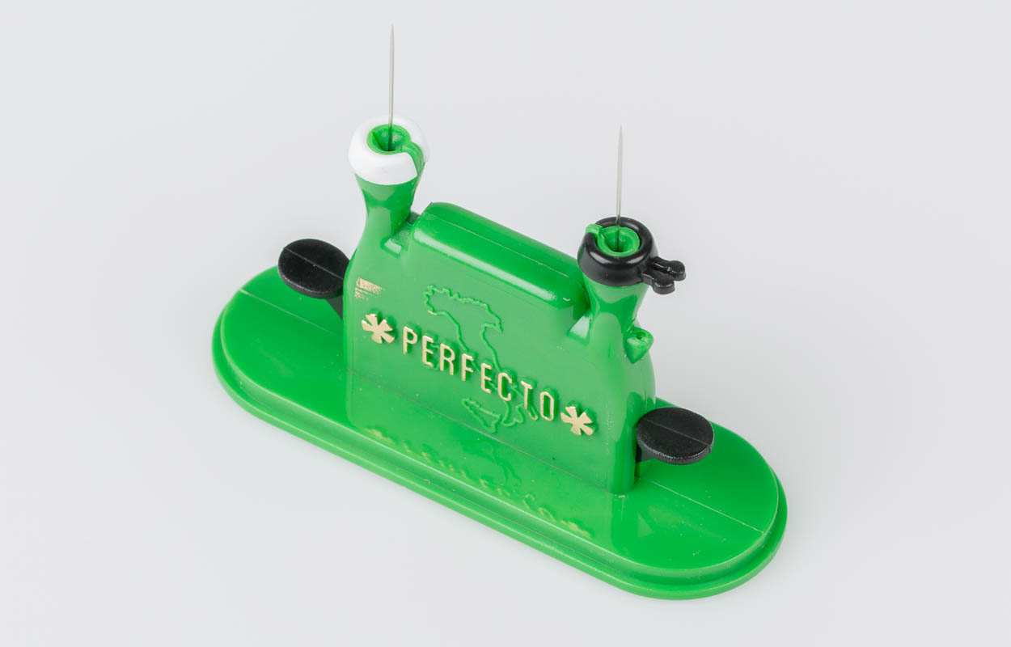

SZBLIND Art. Nr. 09.195
Stand: 05.10.2023

- Ziehen Sie den Einfädler aus dem Kunststoffgehäuse.
- Lassen Sie die Nadel mit der Öse voran in einen der beiden runden Trichter an den Enden fallen. Wenn die halbrunden Schiebetasten gegen Sie schauen, ist der rechte Trichter (weisse Spitze) für feine Nadeln, der gegenüberliegende (schwarze Spitze) für gröbere.
- Den Faden in den Schlitz zwischen dem Trichter und dem Mittelteil legen.
- Die dem entsprechenden Trichter zugewandte halbrunde Schiebetaste Richtung Trichter schieben und wieder loslassen (Trichter rechts höher gelegene Schiebetaste, Trichter links tiefer gelegene). Eine kleine Schlaufe erscheint aussen am Trichter. Diese Schlaufe herausziehen, bis das Fadenende erscheint.
- Die Nadel samt Faden aus dem Trichter ziehen.
- Im transparenten Gehäuse befinden sich unter dem runden schwarzen Deckel zwei Ersatznadeln.

Service und Garantie
Bei Störungen senden Sie den Artikel an die zuständige Verkaufsstelle oder an den SZBLIND. Im übrigen gelten die Allgemeinen Lieferbedingungen des SZBLIND.
Schweiz. Zentralverein für das Blindenwesen SZBLIND
Fachstelle Hilfsmittel
Niederlenzer Kirchweg 1 / Gleis 1
5600 Lenzburg
Tel +41 (0)62 888 28 70
E-Mail: hilfsmittel@szblind.ch
Internet: www.szblind.ch

